別有洞天：蝙蝠之旅》展覽在香港開展
北京新浪網 09-16 17:18
字級變小
字級加大
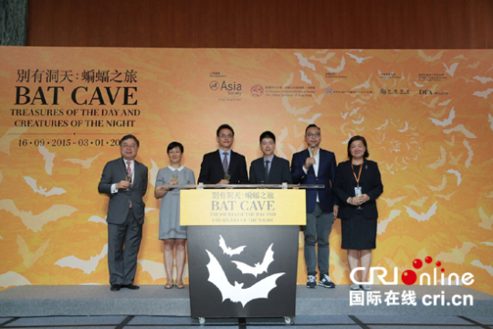
展覽開幕儀式於2015年9月15日舉行
國際在線報導（記者 李晶）：《別有洞天：蝙蝠之旅》展覽正在亞洲協會香港中心舉辦，展出七十多件以蝙蝠為主題的傳統中國文物，包括瓷器、玉石、畫作和絲織品等，展出至2016年1月3日。
自明朝以來，因「蝠」與「福」諧音，蝙蝠一直是個廣受歡迎的圖像，經常出現在不同工藝品之中，上至皇室器物，下至平民擺設。這些蝠紋瑰寶蘊含著豐富的吉祥祝願，譬如五隻蝙蝠就暗示五福臨門－即長壽、富貴、康寧、美德和盡享天年。蝙蝠除了獨立出現，也與其它圖案交相輝映，傳達更複雜的深義。例如蝙蝠、道教女仙麻姑、鹿與仙鶴並湊在一起，就有福、祿、壽之意。而被視作好兆頭的常見紋式紅蝠，配合天上五色彩雲，則寓意洪福天降。此外，錢幣圖案也因「錢」與「前」同音，而常與蝙蝠結伴同行，象徵福在眼前。蝠紋寓意五花八門，應有盡有，反映當時吉祥圖案發展蔚然成風。
此次展覽打破傳統的藩籬，以蝙蝠為主軸，將古今印有蝙蝠圖案的作品在同一展覽內展出，糅合「傳統」與「現代」的元素，呈現蝙蝠在中國藝術歷史的獨特地位。展品均來自香港各大博物館與私人收藏，包括不少難得一見的珍品，比如大清雍正年制的粉彩過枝福壽紋碟、乾隆瓷蓋罐、光緒藍色綢平金綉吉服袍，以及由嶺南畫派創始人高劍父所繪的三多圖等。此外，中國當代藝術家孫遜以蝙蝠為題的動畫及壁畫亦會一同展出。
位於金鐘的亞洲協會香港中心曾是前英軍軍火庫，佔地1.4公頃，由四座前英軍建築物組成，建於1860年代至1940年代間，用作儲存和處理炸藥，自八十年代被廢置。2012年亞洲協會香港中心在修復軍火庫時發現果蝠的蹤跡，為保護果蝠的家處，中心刻意將由主樓連接至展覽館的天橋由直向改為環抱式；時至今日，中心仍然不時見到果蝠的蹤影。因此，展覽設在亞洲協會香港中心舉辦也是別有用心。

Sept 16
Sina.com (China) includes the news of Bat Cave Exhibition at ASHK.(http://m.news.sina.com.tw/article/20150916/15171953.html)

Sept 16
Sohu.com(China)includes the news of Bat Cave Exhibition at ASHK.
http://m.sohu.com/n/421299217/?_trans_=000115_3w

Sept 16
News.com(China) includes the news of Bat Cave Exhibition at ASHK.
http://news.china.com.cn/live/2015-09/16/content_34273645.htm

Sept 16
163.com (China) includes the news of Bat Cave Exhibition at ASHK.
http://news.163.com/15/0916/17/B3LBP6KL00014JB5.html

